
Communiqué de presse – 27 mars 2026

6ème édition challenge France Terre de Lait des lycées agricoles :
les étudiants des lycées agricoles récompensés pour leurs projets
sur l’innovation et la durabilité des fermes

L’Agri Campus Laval (53 - Mayenne) remporte le challenge

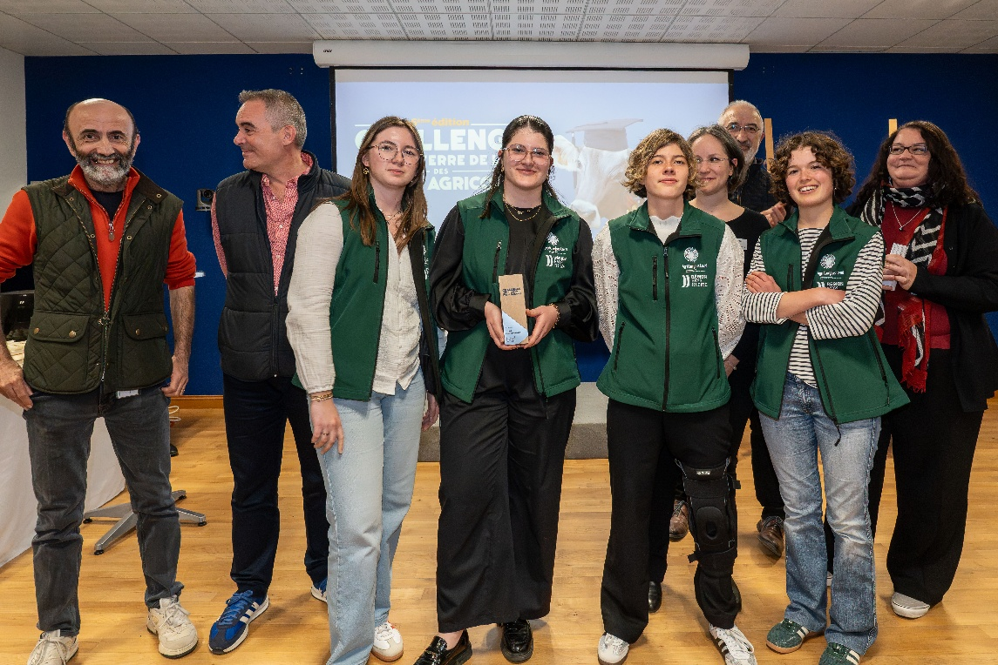
Les élèves de l’Agri Campus de Laval, entourés de Patrick Couderc, Cniel, Emmanuel Fournier, leur enseignant, Joël Rigal, DGER et Carole Humbert, directrice de la Coopération Laitière. © Michel Blossier/Cniel

Finale 2026 du challenge France Terre de Lait : les lycéens agricoles à l’honneur
À l’occasion de la finale de la 6ᵉ édition du challenge France Terre de Lait des lycées agricoles, les jurys composés de professionnels de la filière laitière (éleveurs, conseillers laitiers, vétérinaires, techniciens et chercheurs) se sont réunis ce jeudi 26 mars 2026 afin d’auditionner les projets présentés par 22 équipes d’étudiants en première année de formation en BTS ACS'AGRI (ex.ACSE) et Métiers de l'élevage (ex PA). Nouveauté en 2026, jusqu'à présent réservé à la filière bovin lait, le challenge s’ouvre cette année à la filière caprin lait, avec l’appui de l’ANICAP, l’Association Nationale Interprofessionnelle Caprine, ainsi 4 lycées ont participé à l’épreuve caprin-lait et 18 à l’épreuve bovin-lait.

À l’issue de ces présentations, quatre équipes ont été retenues pour accéder à la phase finale en bovin-lait et le lauréat du challenge caprin-lait a été désigné. En fin d’après-midi, un grand jury, composé des représentants des différents collèges de l’interprofession, s’est réuni pour départager ces quatre meilleures études et désigner le lauréat de cette édition 2026. Pour le challenge bovin lait, l’Agri Campus Laval (53 - Mayenne) remporte cette nouvelle édition et succède ainsi au lycée agricole Touscayrats (Tarn), lauréat du premier prix en 2025. Côté caprin lait, la MFR Ireo les Herbiers (85 - Vendée) s’illustre cette année en se hissant à la première place. Chaque équipe finaliste a été récompensée par un prix compris entre 1 500 € et 5 000 €, selon son classement. Ces dotations ont été rendues possibles grâce au soutien financier de la Direction générale de l’enseignement et de la recherche (DGER).

« Le Challenge des lycées agricoles est une formidable opportunité pour les jeunes de découvrir la richesse et la diversité des systèmes laitiers, véritable atout de la filière française. Ce qui plaît aux jeunes, c’est que devenir éleveur laitier c'est un métier concret, en extérieur, où l’on est son propre patron. En tant qu’interprofession, nous souhaitons leur adresser un message clair : la filière laitière est ouverte et prête à accueillir les nouvelles générations. Je tiens également à saluer l’engagement des enseignants, dont l’implication permet de bâtir un partenariat solide entre le monde de l’enseignement et celui du terrain. »
Marie-Andrée Luherne, présidente déléguée du Cniel

Classement 2026 des 5 lycées finalistes
Bovins :
Vainqueur : Agri Campus Laval (53 - Mayenne)
L’étude a porté sur la mise en place d’un atelier de transformation d’une partie du volume de lait, en production biologique, directement à la ferme. Elle marque la volonté des associés d’intégrer leur activité en zone péri-urbaine et satisfaire la demande des consommateurs de proximité d’accéder à des produits laitiers valorisés en circuit court.

2ème : Agricampus La Roque (12 - Aveyron)
L’étude a porté sur la mise en place d’un système herbager économe, autonome et aussi robuste que possible face aux enjeux climatiques. Elle décrit comment les associés ont mis en place un pâturage tournant en paddocks, associé à un système d’abreuvement efficace, et mené des essais de différents mélanges de prairies multi-espèces.

3ème : Lycée LaSalle Levier (25- Doubs)
L’étude a porté sur l'utilisation des technologies de santé animale connectées comme levier pour améliorer durablement la qualité de vie des éleveurs. Concrètement, des capteurs de suivi de santé, installés dès la naissance des animaux, contribuent à la fois au bien-être animal et au confort de travail des éleveurs. Ils assurent une surveillance continue du troupeau, facilitent l’anticipation des problèmes et l’adaptation des soins, tout en allégeant la charge mentale des associés.

4ème : Campus de Pouillé - Angers (49 - Maine-et-Loire)
L’étude a porté sur la robotisation d’une exploitation. Les associés, sans formation agricole et issus du monde industriel, ont choisi de s’installer sur l’exploitation familiale avec la volonté de concilier vision entrepreneuriale et recherche de souplesse. Ils ont choisi d’investir dans l’automatisation afin de déléguer aux robots les tâches quotidiennes à faible valeur ajoutée. Le pilotage du troupeau repose sur des capteurs et colliers connectés assurant un suivi en temps réel des animaux (activité, santé, reproduction), permettant une gestion individualisée et une amélioration des performances techniques, notamment sur la production, la reproduction et la santé.

Caprin : MFR Ireo les Herbiers (85 - Vendée)
L’étude a porté sur la création d’un nouveau bâtiment pour optimiser le système de production et améliorer le bien-être des animaux comme celui des éleveurs. Le renouvellement de l’installation de traite, devenue vétuste, a conduit les associés à réfléchir à l’agrandissement du troupeau afin de rentabiliser les investissements. Associé à une meilleure organisation du travail et la recherche d’autonomie fourragère renforcée, l’ensemble du projet vise ainsi à concilier performance économique, bien-être animal et qualité de vie au travail.

Un concours pédagogique pour penser la durabilité des fermes laitières
Le Challenge France Terre de Lait invite les étudiants à mener une étude approfondie d’une ferme laitière de leur territoire. L’objectif : mettre en lumière une action concrète (installation, innovation technique, choix stratégique…) contribuant à la pérennité et à la durabilité de l’exploitation.
Depuis le mois de novembre, chaque groupe travaille en étroite collaboration avec un éleveur afin d’analyser les leviers mis en œuvre pour renforcer la durabilité de la ferme, qu’elle soit économique, environnementale ou sociale. À travers la réalisation d’un dossier structuré, les équipes répondent à une question centrale : quels sont les critères clés de durabilité d’une ferme laitière bovins lait ou caprins lait, en cohérence avec la démarche de responsabilité sociétale portée par la filière France Terre de Lait.

Contacts presse
Marylène Bezamat
mbezamat@cniel.com – 06.03.99.62.07

Delphine Sacleux
dsacleux@cniel.com – 06.71.10.80.03
Salle de presse : presse.filiere-laitiere.fr
Sous le haut patronage de la DGER

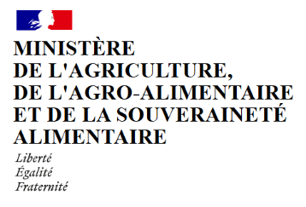


À propos du Cniel

Le Centre National Interprofessionnel de l’Economie Laitière est l’Interprofession qui réunit l’ensemble des acteurs de la filière laitière : les éleveurs laitiers, les coopératives et les industriels laitiers, ainsi que les acteurs de la grande distribution, du commerce et de la restauration collective. Association (loi 1901) reconnue par les pouvoirs publics français et européens, le Cniel est un lieu d’échange entre les acteurs de la filière, de concertation et de débat intégrant les réalités du monde professionnel et les attentes et préférences des consommateurs-citoyens et de la société civile. Le Cniel a également pour mission et vocation de mettre à disposition à l’ensemble des publics des informations fiables, sourcées et étayées scientifiquement sur la filière laitière et les produits laitiers (qualité du lait, données économiques et de marché, modes de production, informations nutritionnelles etc.)

